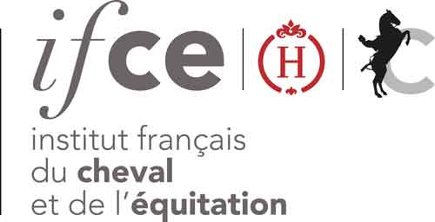
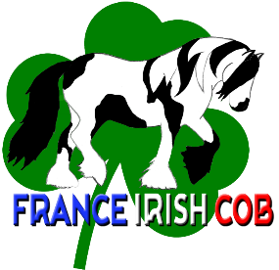
PROTOCOLE DE REPRODUCTION EN RACE IRISH COB ET
IRISH COB PART BRED

RAPPEL
La race Irish Cob est reconnue en France depuis septembre 2008. Toutes les conditions pour reproduire en pure race en France sont depuis lors possible. Encore faut-il appliquer certaines règles.
La race est donc gérée conjointement par FIC pour tout ce qui touche aux questions relatives à l’appartenance au stud-book et aux règles à suivre, et par le SIRE qui par délégation gère tout ce qui est administratif concernant les saillies, les naissances et la tenue du cheptel de l’organisme de sélection, édite les passeports pour tout cheval né en France.
Comme pour toutes les races, la reproduction de chevaux Irish Cob ou Irish Cob Part Bred nécessite des démarches administratives et un choix cohérent des reproducteurs.

A LA SAILLIE :
L’étalonnier doit obligatoirement fournir au propriétaire de la jument une attestation de saillie. Pour ce faire, l’étalon doit obligatoirement être agréé à la reproduction en Irish Cob ou Irish Cob Part Bred et détenir un carnet de saillie délivré par le SIRE ! Pour obtenir cet agrément, se référer au « protocole agrément étalon » sur notre site. Un étalon agréé Irish Cob pourra reproduire en Irish Cob et en Irish Cob Part Bred alors qu’un étalon agréé en Irish Cob Part Bred ne pourra produire qu’en Irish Cob Part Bred.
La déclaration de premier saut doit être déclarée au Sire dans les 15 jours.

A LA NAISSANCE :
Pour que le produit soit inscrit en Irish Cob ou Irish Cob Part Bred, il faut impérativement déclarer la naissance sur le site du SIRE dans les 15 jours suivant la naissance et ce avec le numéro de saillie. Puis procéder à l’identification du produit et aux test ADN de parenté, obligatoire pour toute naissance depuis 2014.
Si la procédure est respectée, vous recevrez le passeport de votre poulain /iche Irish Cob pleins papiers ou Irish Cob Part Bred.

ATTENTION !!!
Pour pouvoir reproduire en Irish Cob, un cheval doit être inscrit en Irish Cob dans un stud-book reconnu.
Par contre, un mâle, même inscrit en Irish Cob, peut ne pas être agréé à la monte donc ne pas être « étalon ».
Et même agréé, un mâle doit avoir un carnet de saillie en bonne et due forme, la procédure en OC ne permet pas à un produit d’être enregistré automatiquement en IC à la naissance.
Possibilité de rattrapage sous certaines conditions de statut des parents à la naissance du produit.

Depuis Mars 2015, les produits issus de parents inscrits en Irish Cob dans le stud-book ICS Nl peuvent être enregistrés en Irish Cob en France à la naissance si et seulement la procédure agrément est respectée.

Pour plus d’infos : www.franceirishcob.com
https://sso.haras-nationaux.fr/

